Statistika čtenářů

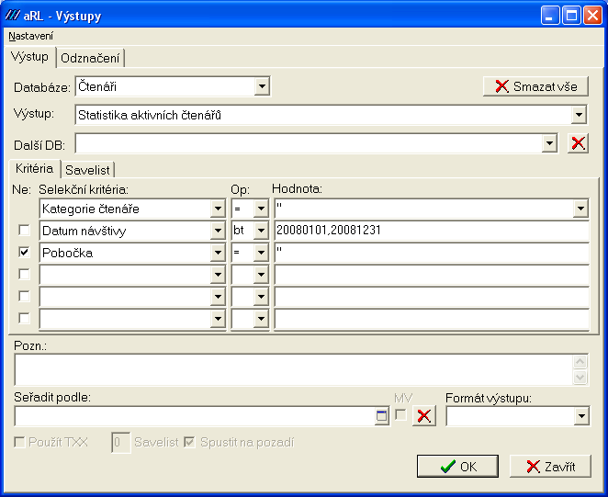

V obou případech výsledek celkem 1401 dětských 7316 dospělých 431 neurčených 9148 celkem

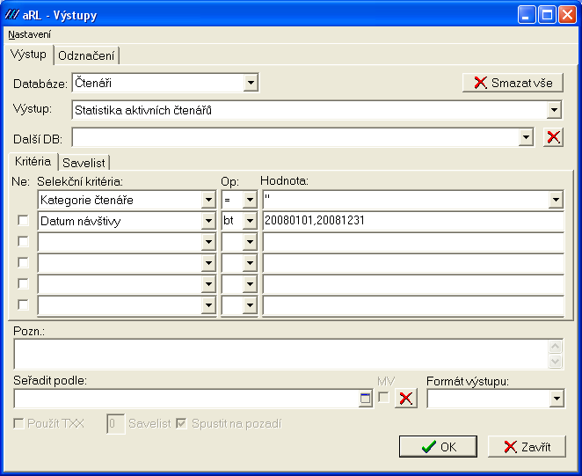

V tomto případě 1321 dět., 7029 dos, 116 neu, celkem 8466

